Screenshot 3:

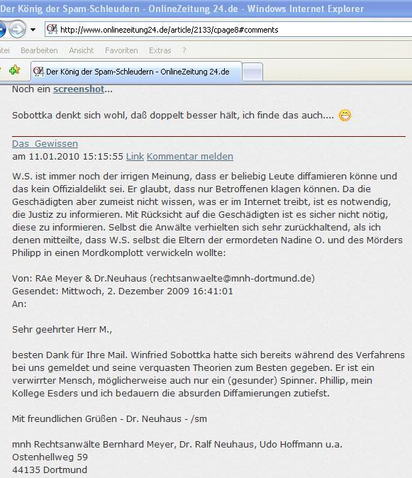

Weiter auf der nächsten Seite...

